שימושים של תכנות לינארי – המשך
בעיית זרימה ברשתות
בעיית הזרימה ברשתות היא שוב בעיה על גרף מכוון קומבינטורי שבו יש צמתים וקשתות מכוונות והפעם על הקשתות יש ערכים מספריים המשקפים נפח מקסימלי של הקשתות ביחידת זמן. זה כאילו מערכת של צינורות מים המזרימים מים ממקור ליעד והשאלה היא מה כמות הזרימה המרבית ביחידת זמן מצומת מקור מסוים לצומת יעד.
לדוגמא, נסתכל על הדוגמה הבאה:
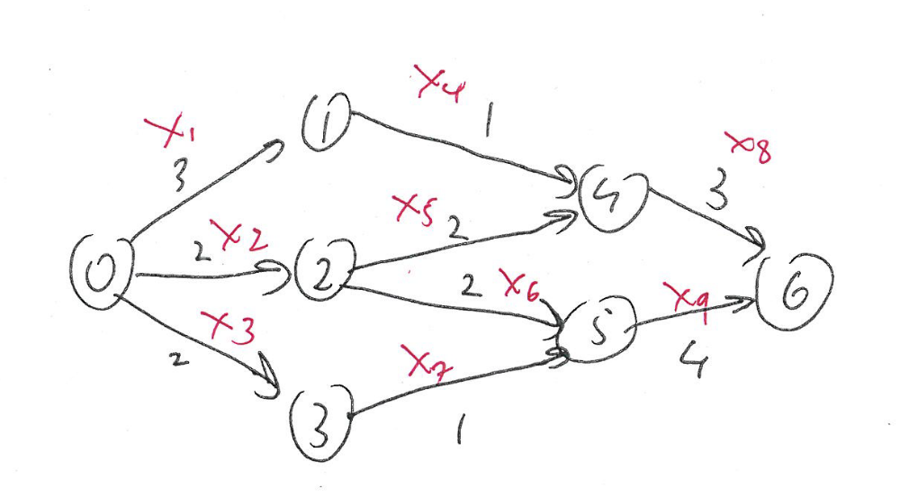
במקרה הזה צומת המקור הוא 0 וצומת היעד הוא 6.
הבעיה הזו מתעוררת באופן טבעי כאשר יש רצון להעביר כמויות מרביות של משאבים ממקור ליעד.
מנקודת ראות של תכנות לינארי בתנאים שצריכים להתקיים הם שהזרימה בכל קשת לא תחרוג מהנפח של הקשת (אבל יכולה להיות פחות) ובנוסף אין אבדן זרימה בצומת: כל מה שנכנס זה גם מה שיוצא.
אנחנו מעוניינים שהזרימה המרבית היוצאת מהמקור יהיה מרבי, זה גם הזרימה הנכנסת ליעד.
לפיכך ניסוח הבעיה במושגים של תכנות לינארי הינו:

Maximize x₁ + x₂ + x₃
Subject to
x₁ – x₄ = 0
x₂ – x₅ – x₆ = 0
x₃ – x₇ = 0
x₄ + x₅ – x₈ = 0
x₆ + x₇ - x₉ = 0
x₁ < 3
x₂ < 2
x₃ < 2
x₄ < 1
x₅ < 2
x₆ < 2
x₇ < 1
x₈ < 3
x₉ < 4
x_{i} > 0

הבעיה במושגים של תכנות לינארי סטנדרטי הינו:
Minimize -x₁ - x₂ - x₃
Subject to
x₁ – x₄ = 0
x₂ – x₅ – x₆ = 0
x₃ – x₇ = 0
x₄ + x₅ – x₈ = 0
x₆ + x₇ - x₉ = 0
x₁ + x₁₀ = 3
x₂ + x₁₁ = 2
x₃ + x₁₂ = 2
x₄ + x₁₃ = 1
x₅ + x₁₄ = 2
x₆ + x₁₅ = 2
x₇ + x₁₆ = 1
x₈ + x₁₇ = 3
x₉ + x₁₈ = 4
xi > 0

כאשר הפתרון הוא:
x₁ = 1.000000 x₂ = 2.000000 x₃ = 1.000000 x₄ = 1.000000 x₆ = 2.000000 x₇ = 1.000000 x₈ = 1.000000 x₉ = 3.000000 x₁₀ = 2.000000 x₁₂ = 1.000000 x₁₄ = 2.000000 x₁₅ = 0.000000 x₁₇ = 2.000000 x₁₈ = 1.000000

כלומר הזרימה המרבית היא 4.
צוואר הבקבוק הם הצמתים 4,2,5
הזרימה האופטימלית היא איפה:
